Качество ПО

1. Качественное программное обеспечение и пути его достижения
2. Стандарты качества программного обеспечения
3. Современные модели качества программного обеспечения

Виды ПО:

Потребительское ПО

Производственное ПО

Заказное ПО

Компоненты, выполненные по спецзаказу

Встроенное ПО

ISO: Качество – полнота свойств и характеристик продукта, процесса или услуги, которые обеспечивают способность удовлетворять заявленным или подразумеваемым потребностям.

IEEE: Качество ПО – степень, в которой оно обладает требуемой комбинацией свойств.

Качество измеряются с помощью метрик качества.

Метрика – комбинация конкретного метода измерения, атрибута сущности и шкалы измерения. Определяет меру атрибута.

Рекомендуется описывать тремя взаимозависимыми метриками, которые отражают:

Внешнее качество – задается заказчиком в спецификациях и отражается характеристиками конечного продукта.

Внутреннее качество – процесс разработки и других промежуточных этапов жизненного цикла ПО.

Качество при использовании в процессе нормальной эксплуатации и результативность достижения потребностей пользователей с учетом затрат ресурсов.

Стандарт 9126 состоит из 4 частей.

1 Часть – распределяет все атрибуты качества ПО на три группы, к которым применяются различные категории метрик

Категорийные показатели

Количественные показатели – надежность, эффективность, стоимость итд.

Качественные показатели – практичность, сопровождаемость, мобильность итд.

2 часть посвящена формализации внешних метрик (которые задаются в ТЗ, кот. Ожидает увидеть заказчик)

3 часть посвящена формализации внутренних метрик.

4 часть предназначена для покупателя.

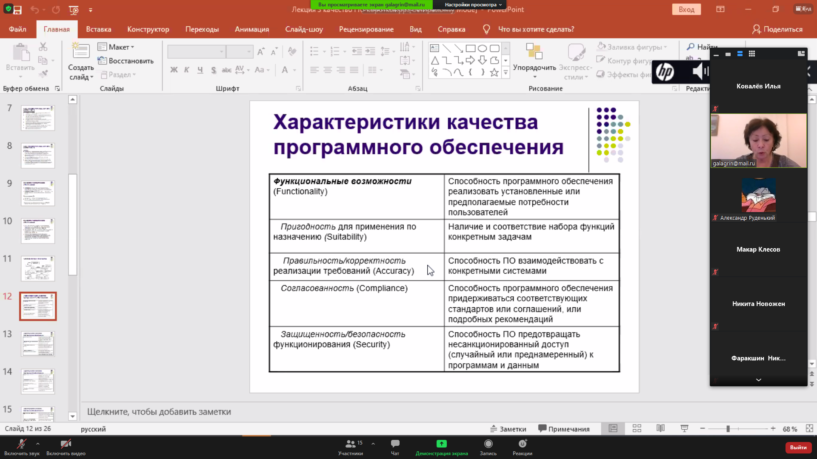

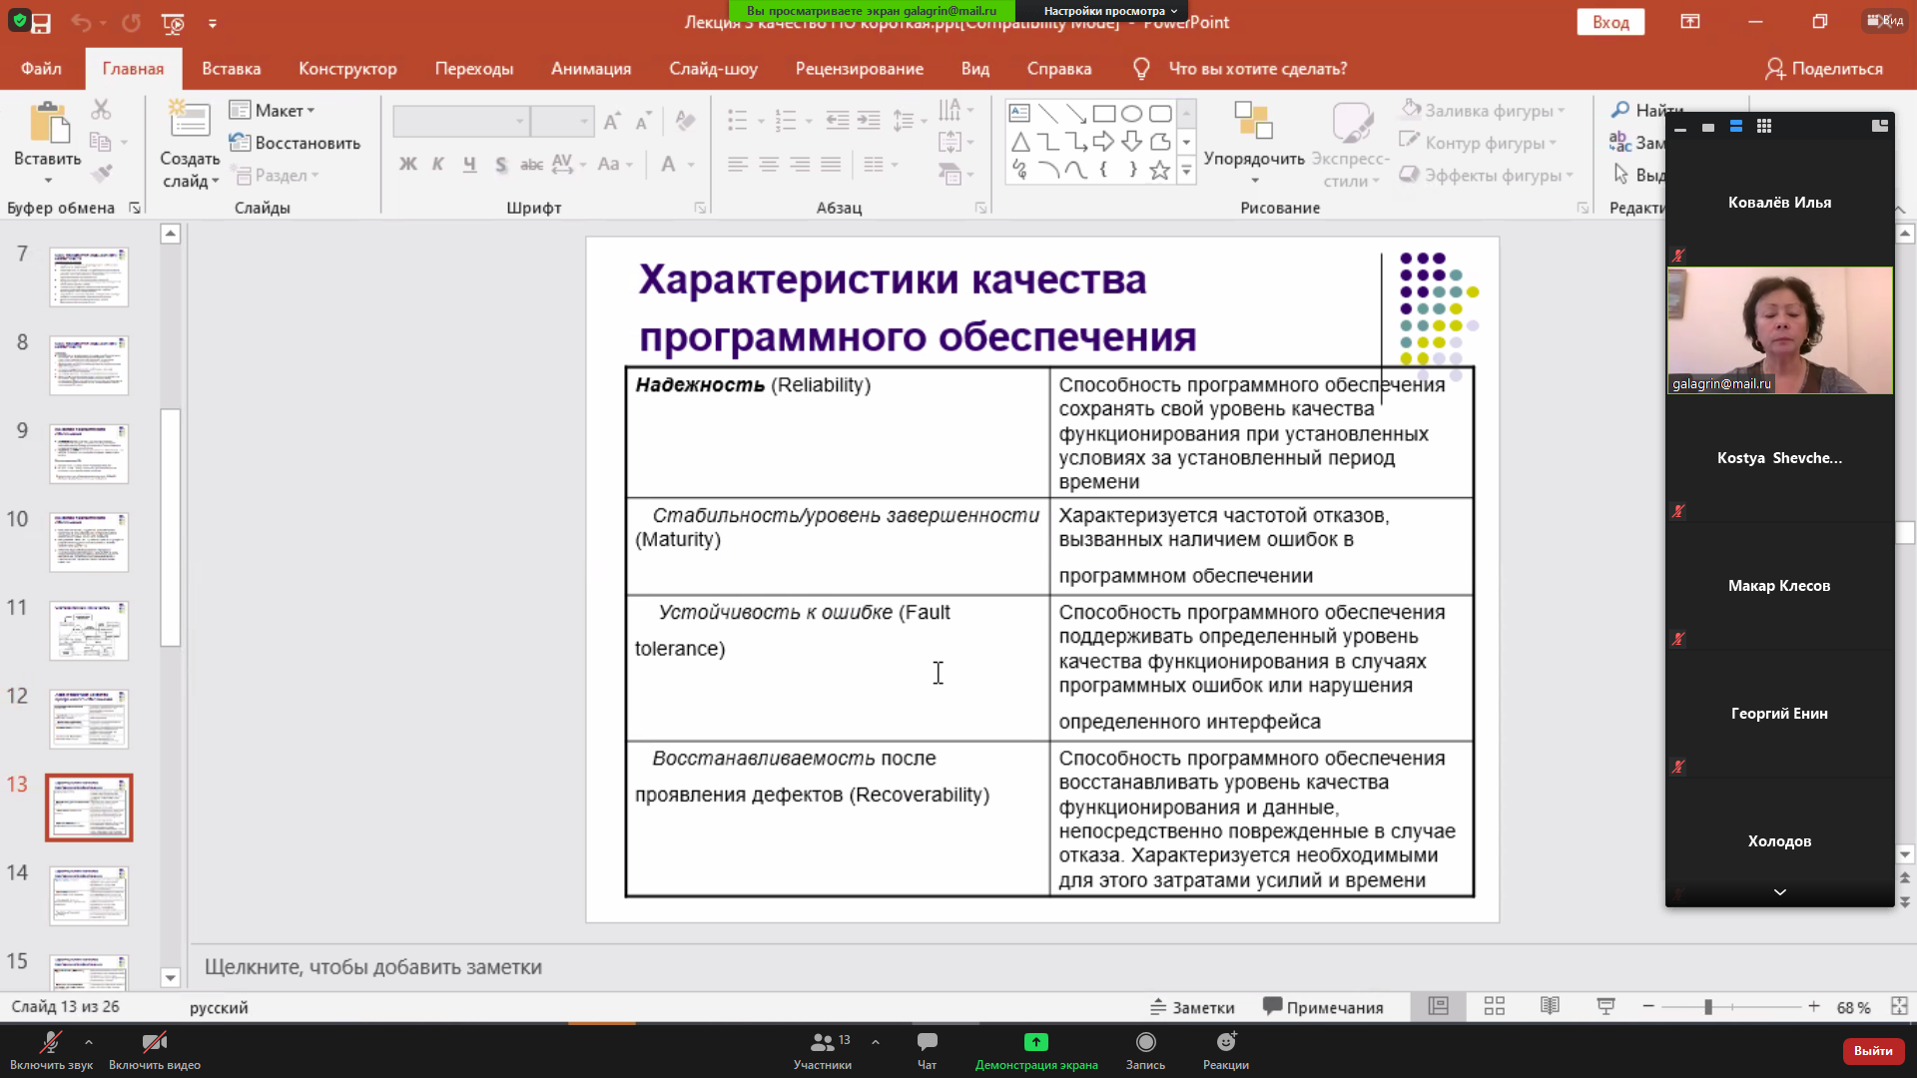

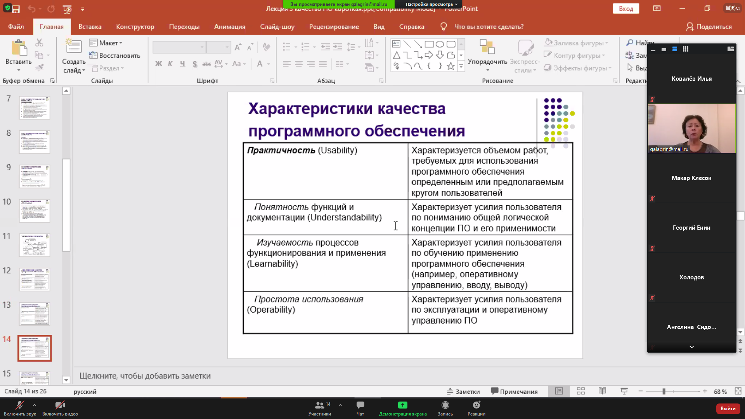

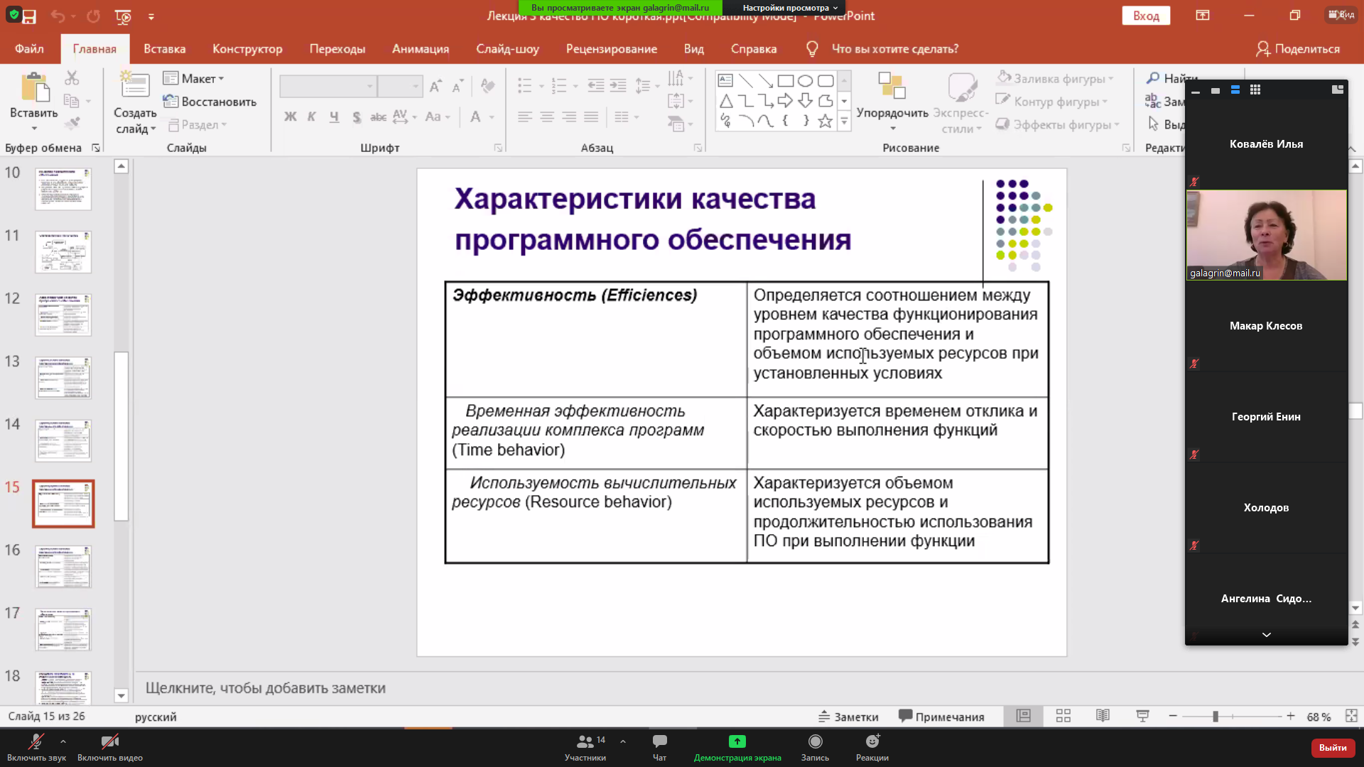

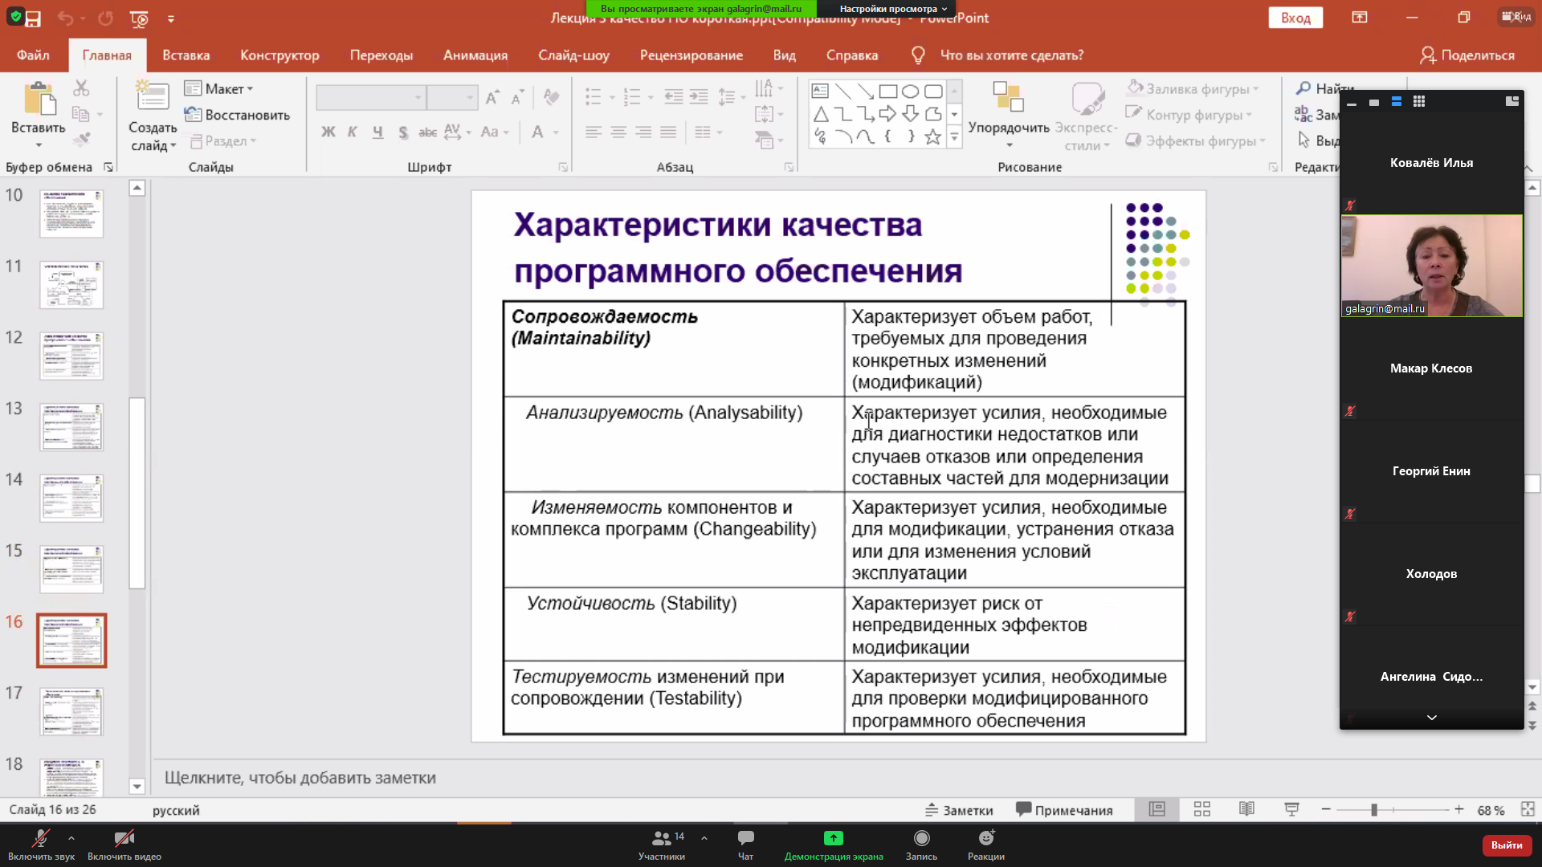

В таблице проставить, к какой группе метрик относится та или иная метрика.

|  |  |
| --- | --- |
| Функциональные возможности | П |
| Пригодность для применения по назначению |  |
| Правильность/корректность |  |
|  |  |